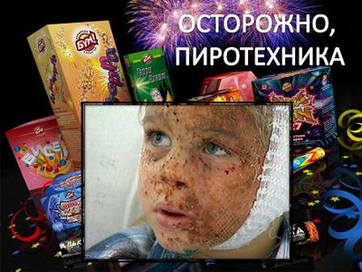

Пиротехника (для детей)
Новогодние каникулы – это не только безобидные развлечения: игры в снежки, катания с ледяной горки, походы на каток или просмотр любимых комедий. Это и всевозможные пиротехнические изделия: хлопушки, петарды, фейерверки и фаеры. Они предназначены для веселья, но вызывают у родителей в основном тревогу. Запрещать их покупать детям бессмысленно. Лучше объясните им, какую опасность они представляют и как правильно с ними обращаться, чтобы не нанести себе увечий. Нельзя использовать пиротехнику без взрослых Первое и главное правило, которое ребенок обязательно нарушит, звучит банально: не нужно играть со всем, что взрывается и горит, без взрослых. Постарайтесь донести до него, что это опасно и, если он что-либо сделает не так, все может закончиться серьезными травмами и даже увечьями. К сожалению, встречаются недобросовестные продавцы, которые в обход российского законодательства продают такие вещи детям. Поэтому надеяться, что это требование останется выполненным, не приходится. Нельзя использовать пиротехнику при сильном ветре Так как ваше чадо все равно раздобудет где-нибудь петарды или фейерверки и будет играть с ними втайне от вас, объясните ему, что не допускается применение пиротехники при сильном ветре. Дело в том, что ветер унесет несгоревшие части фейерверка, которые могут вызвать пожар. А это очень серьезно: пострадают ни в чем невинные люди. Нельзя близко подходить и смотреть, почему она не сработала Если петарда не взорвалась, а фейерверк не запустился, бежать и смотреть, что произошло, категорически запрещается. Может получиться так, что они сработают именно в тот момент, когда ребенок подбежит, чтобы узнать, в чем дело. Как минимум ожоги лица и больница ему будут гарантированы, а новогодним чудом будет, если от травмы не останется никаких следов. Нельзя взрывать и запускать пиротехнику из своих рук. Расскажите ребенку, что запускать пиротехнику с рук не только опасно, но и глупо. Никаких игр, кто дольше продержит дымящуюся петарду в руках, тот самый смелый. Целые пальцы важнее чьего-то мнения и каких-то соревнований. В конце концов, как потом он будет играть в любимую приставку или проводить долгие часы за компьютером. Нельзя использовать пиротехнику в людном месте. Все пиротехнические изделия нужно запускать вдали от скопления людей и зданий. Дело даже не в том, что ребенок кого-то побеспокоит шумом. Все это – объект повышенной опасности. Можно бросить петарду за угол дома и, не желая того, напугать ничего не подозревающих прохожих. Фейерверк может случайно залететь в открытую форточку и стать причиной пожара. Чтобы этого избежать, нужно выбрать подходящее место подальше от домов и людей. Нельзя запускать пиротехнику, у которой испорчена упаковка Объясните ребенку, что покупать и применять пиротехнику можно только ту, у которой нет видимых повреждений. В противном случае она некорректно сработает и травмирует кого-нибудь. Напомните детям, что всегда стоит обращать внимания на дату изготовления и срок годности. Нельзя разбирать пиротехнику Дети любопытны от природы. Им интересно, как все устроено и как работает. Любознательность похвальна, но разбирать пиротехнические изделия себе дороже. Их нельзя переделывать и применять каким-то иным образом. Чтобы ребенка не так сильно тянуло к петардам и фейерверкам, закупитесь ими и выйдите с ним на улицу. Покажите, как правильно устанавливать фейерверк, как обращаться с петардами. Пусть самостоятельно попробует это под вашим надзором. Конечно, детям нельзя доверять такие вещи, пусть они занимаются этим с вами, тогда вы проведете вместе время не только весело, но и с пользой.
Управление по Курортному району
Главного управления МЧС России
по г. Санкт-Петербургу

